**「原発ゼロ」調布行動 ニュース　２０２２年１０月１１日**

-------------------------------------------------------------------

**調布市民のみなさん**

　このニュースは、毎月１１日に行なっている「原発ゼロ」調布行動をめぐる情報を

交流するものです。今日は、フクシマから１１年７か月の１０月１１日（火）の「第

１１８回行動」の報告と、１１月１１日（金）に行なう「第１１９回行動」のご案内

をお届けします。　　　　　　　　　　　　　　　　　　　　　　　　　**（編集者）**

**軍事費倍増･原発再稼働NO！**

**第１１８回「原発ゼロ」調布行動は６０人**

　今回の司会・進行は前回に続いて年金者組合。司会は斉藤きよ子さん、記録は松本

秀俊さん、写真は今井至さんとむらき数子さんが受け持ちました。　　　（編集部）

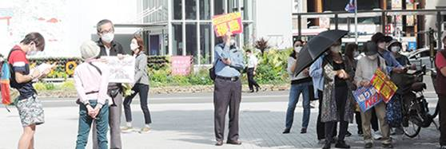

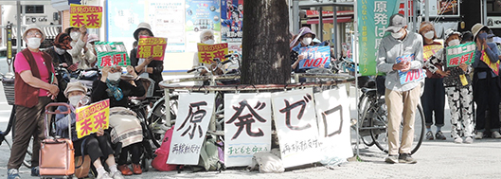

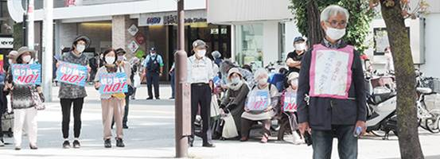

10月11日（火）、第118回目の「原発許すな・調布集会」が、いつもの調布駅前

ひろばで、10時半から開かれました。

10月に入って曇った日の多かった天気も今日は晴れて穏やかな秋日和。むしろ暑い

ぐらいで参加した人たちは、真夏のようにみんな日陰に集まっていました。

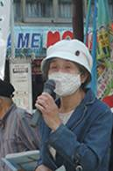　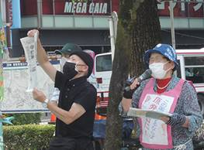　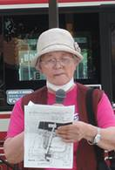

* まずいつものように調狛合唱団の出前演奏班「東北人」の歌でスタート。

「愛し子よ」、「けっかん」

* 田島満子さん（多摩川）　　とても印象に残った「うたごえ新聞」（10/3）に

載っていた82歳になる藤野高明さんの生きる姿に励まされました。不発弾の事故で

両眼・両手を失って、63歳まで盲学校の先生をされた方で、生きる力になったのは

17歳のとき出会った音楽だったそうです。

* 菊池公子さん（深大寺元町）　　①物価の高騰に加え介護利用料、国保保険料

の値上げ、年金の値下げに怒っています。政府は庶民の生活を守ろうとしていない。

②福島原発の教訓をもう捨て去り、原発の推進の方にかじを切ろうとしている。撤回

をしてほしい。③北朝鮮のミサイル実験の乱発に抗議します。日本政府は惑わされず

憲法9条を生かした外交をしっかりやってほしい。

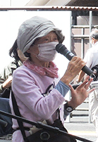　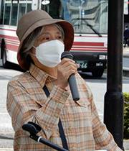　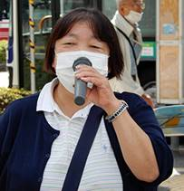

* 小野和子さん（染地）　　国葬の日には武道館まで行きました。あの安倍の国葬

は絶対許せないです。原発推進の方針転換も絶対ゆるせません。トリチウム汚染水の

放出も反対です。戦争も絶対反対です。このまま死ぬわけにはいきません。社会を変

えましょう。死ぬまで頑張ります。

* 大松由紀子さん（柴崎町）　　自主上映運動が行われている原発の映画「国民の

選択」、とってもいいのでぜひ見てほしい。希望される方にはDVDをお貸しします。

甲状腺裁判にも注目して下さい。調布でも出前講座で放射能への対処の学習も計画して

います。

* 佐藤真理子さん（富士見町・土建組合）　　今月、また福島へ行ってきます。来

月には若い人たちを送り出して、復興の現状を見てきます。またこの場で報告させても

らいますのでよろしく。

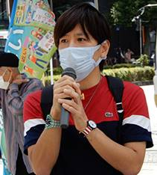　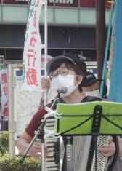　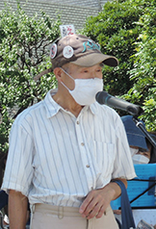

* 藤田つとむさん（西つつじヶ丘）　　小田原の「かなごてファーム」に見学に行

ってきました。太陽光発電の電力を送り出す送電線がネックになっているそうです。日

本の送電線は原発電源からの送電が中心になっていて利権がからみうまく行かないとの

ことでした。

* 森　さん（下石原）　　　アコーデオンをひきながら、原発労働者の犠牲につい

て歌った「ムラサキツユクサの歌」。アジアの平和をねがって「大きな橋」の二つを歌

いました。

* 佐橋正文さん（西つつじヶ丘）　　　ほぼ毎日、駅頭で原発反対を訴えています。

国の審議会は原発の40年規制を撤廃しようとしています。新しい原発も作ろうとして

います。強く抗議します。「今だけ、金だけ、自分だけ」の岸田政権を倒しましょう。

ミサイルが飛んできて60基もある日本の原発のどこかに命中したら日本は破滅です。

こんなことにならないよう原発のためのカネ、戦争のためのカネを生活にまわしまし

ょう。

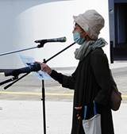　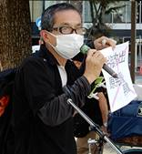　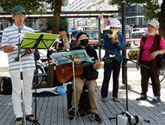

* 鈴木ヒデヨさん（国領・樹木の会）　　　原発を無くしたいという思いを共有し

ながら、樹木の会からの発言です。ここの南口ロータリーの工事、福祉会館移転、グリ

ーンホール外階段撤去などがセットで、着々と進められようとしています。あきらめず

がんばります。

* 坂内　淳さん（布田）　　　トリチウム汚染水の放出を住民、漁民におしつけよ

うとしています。放射線は生物にとって有害なのはあきらかです。生物は放射線を避け

るように進化してきたんです。政治はトリチウムを無害化する責任があります。

* 最後に再び「東北人」のうた

「死んだ男の残したものは」

みんなで平和への思いをこめて「もみじ」合唱して閉会しました。

　今日の参加者は約60人でした。みなさんおつかれさまでした。

**第１１９回「原発ゼロ」調布行動**

**日時：１１月１１日(金)**

**１０時半～１１時半**

**於：調布駅前**

　次回の１１月１１日（金）は、福島原発事故から１１年８か月！　調布では第

１１９回目の行動です。１１月と１２月の企画・進行・司会は新婦人のみなさんが

引き受けてくれます。

**参加される方は、それぞれの思いをプラカードやミニカードに書**

**いて集まりましょう。どんなことでもいいから「ひとこと」は言っ**

**てやろうというトークの準備もしてください。色んな人が、短くて**

**もいいから「ひとこと」を！　と願っています。**

**準備してきたのにトークができなかった場合、メモを編集部にい**

**ただけば、このメールでみなさんに伝えます。**

＊コロナ・ウイルスへの感染防止の対策をこらして（体調を崩された方は勇

気をもって「自宅待機」を）ご参加ください。

　＊小雨の場合はプラカードを持ってスタンディングなど、可能な範囲の行動に

切り替えます。大雨の場合は、参加者各自でご判断を！